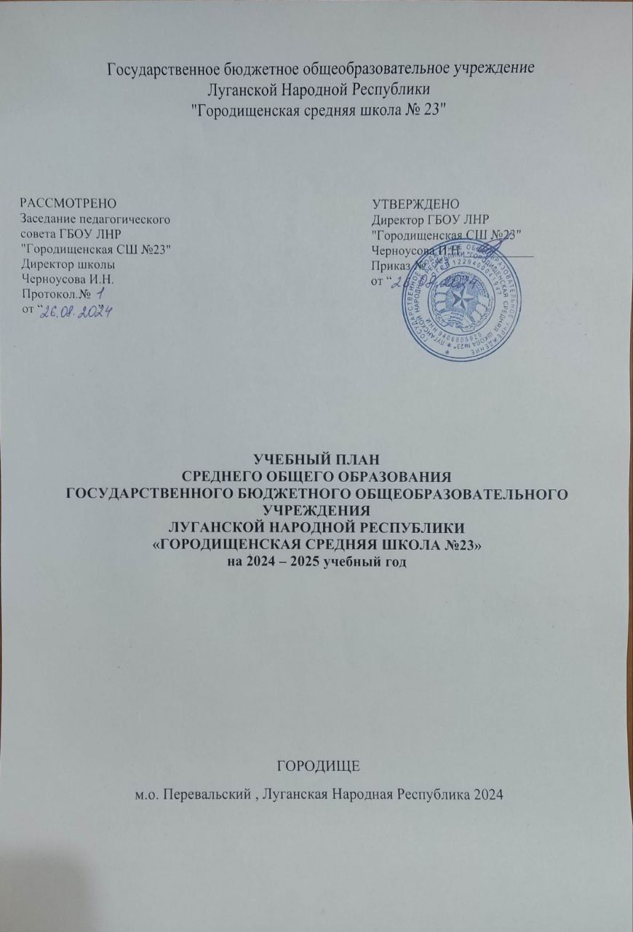

ПОЯСНИТЕЛЬНАЯ ЗАПИСКА

Учебный план среднего общего образования Государственного бюджетного общеобразовательного учреждения Луганской Народной Республики "Городищенская средняя школа № 23" (далее - учебный план) для 10-11 классов, реализующих основную образовательную программу среднего общего образования, соответствующую ФГОС СОО (Приказ Министерства просвещения Российской Федерации от 12.08.2022 № 732 «О внесении изменений в федеральный государственный образовательный стандарт среднего общего образования»), фиксирует общий объём нагрузки, максимальный объём аудиторной нагрузки обучающихся, состав и структуру предметных областей, распределяет учебное время, отводимое на их освоение по классам и учебным предметам.

Учебный план является частью образовательной программы Государственного бюджетного общеобразовательного учреждения Луганской Народной Республики "Городищенская средняя школа № 23", разработанной в соответствии с ФГОС среднего общего образования, с учетом Федеральной образовательной программой среднего общего образования, и обеспечивает выполнение санитарно-эпидемиологических требований СП 2.4.3648-20 и гигиенических нормативов и требований СанПиН 1.2.3685-21.

Учебный год в Государственное бюджетного общеобразовательное учреждение Луганской Народной Республики "Городищенская средняя школа № 23" начинается 02.09.2024 и заканчивается 24.05.2025 для 10 класса, а для 11 класса начинается 02.09.2024 и заканчивается в соответствии с расписанием государственной итоговой аттестации.

Продолжительность учебного года в 10-11 классах составляет 34 учебные недели.

Учебные занятия для учащихся 10-11 классов проводятся по 5-ти дневной учебной неделе.

Максимальный объем аудиторной нагрузки обучающихся в неделю составляет в 10 классе – 34 часа, в 11 классе – 34 часа.

Федеральные рабочие программы по учебным предметам «Русский язык», «Литература», «История», «Обществознание», «География» и «Основы безопасности и защиты Родины» применяются непосредственно при реализации обязательной части образовательной программы среднего общего образования.

ГБОУ ЛНР «Городищенская СШ №23» обеспечивает реализацию двух профилей обучения:

* естественно-научного в 11 классе;
* социально-экономического в 10 классе.

Естественно-научный профиль ориентируется на такие сферы деятельности, как медицина, биотехнологии и другие. В данном профиле для изучения на углубленном уровне выбираются учебные предметы и дополнительные учебные предметы, курсы преимущественно из предметной области «Естественно-научные предметы».

Социально-экономический профиль ориентирует на профессии, связанные с социальной сферой, финансами и экономикой, с обработкой информации, управлением, предпринимательством и другими. В данном профиле для изучения на углубленном уровне выбираются учебные предметы преимущественно из предметных областей «Математика и информатика»,

«Общественно-научные предметы».

Индивидуальный проект (в 10 классе ) как особая форма организации деятельности обучающихся является обязательным и выполняется обучающимся самостоятельно под руководством учителя (тьютора) по выбранной теме в рамках одного или нескольких изучаемых учебных предметов, курсов в любой избранной области деятельности: познавательной, практической, учебно- исследовательской, социальной, художественно-творческой, иной.

Индивидуальный проект должен быть представлен в виде завершенного учебного исследования или разработанного проекта: информационного, творческого, социального, прикладного, инновационного, конструкторского, инженерного.

Учебный план состоит из двух частей — обязательной части и части, формируемой участниками образовательных отношений. Обязательная часть учебного плана определяет состав учебных предметов обязательных предметных областей.

Часть учебного плана, формируемая участниками образовательных отношений, обеспечивает реализацию индивидуальных потребностей обучающихся. Время, отводимое на данную часть учебного плана внутри максимально допустимой недельной нагрузки обучающихся, может быть использовано: на проведение учебных занятий, обеспечивающих различные интересы обучающихся

В Государственном бюджетном общеобразовательном учреждении Луганской Народной Республики "Городищенская средняя школа № 23" языком обучения является Русский язык .

При изучении предметов не осуществляется деление учащихся на подгруппы.

Промежуточная аттестация – процедура, проводимая с целью оценки качества освоения обучающимися части содержания (четвертное оценивание) или всего объема учебной дисциплины за учебный год (годовое оценивание).

Промежуточная/годовая аттестация обучающихся за четверть осуществляется в соответствии с календарным учебным графиком.

Все предметы обязательной части учебного плана оцениваются по четвертям. Предметы из части, формируемой участниками образовательных отношений, являются безотметочными и оцениваются «зачет» или «незачет» по итогам четверти.

Промежуточная аттестация проходит на последней учебной неделе четверти. Формы и порядок проведения промежуточной аттестации определяются «Положением о формах, периодичности и порядке  
текущего контроля успеваемости и промежуточной аттестации обучающихся Государственного бюджетного общеобразовательного учреждения Луганской Народной Республики "Городищенская средняя школа № 23".

Освоение основной образовательной программы среднего общего образования завершается итоговой аттестацией.

Нормативный срок освоения основной образовательной программы среднего общего образования составляет 2 года.

УЧЕБНЫЙ ПЛАН 10 класс на 2024-2025 учебный год

Социально-экономический профиль

|  |  |  |  |
| --- | --- | --- | --- |
| **Предметная область** | **Учебный предмет/курс** | **Количество часов в неделю** | |
| **10** | **11 на**  **2025-2026**  **уч. год** |
| **Обязательная часть** | | | |
| Русский язык и литература | Русский язык | 2 | 2 |
| Литература | 3 | 3 |
| Иностранные языки | Иностранный язык | 3 | 3 |
| Математика и информатика | Алгебра (углубленный уровень) | 4 | 4 |
| Геометрия (углубленный уровень) | 3 | 3 |
| Вероятность и статистика (углубленный уровень) | 1 | 1 |
| Информатика | 1 | 1 |
| Общественно-научные предметы | История | 2 | 2 |
| Обществознание (углубленный уровень) | 4 | 4 |
| География | 1 | 1 |
| Естественно-научные предметы | Физика | 2 | 2 |
| Химия | 1 | 1 |
| Биология | 1 | 1 |
| Физическая культура | Физическая культура | 2 | 2 |
| Основы безопасности и защиты Родины | Основы безопасности и защиты Родины | 1 | 1 |
| ----- | Индивидуальный проект | 1 | 0 |
| Итого | | 32 | 31 |
| Часть, формируемая участниками образовательных отношений  ЭК «Русский язык. Подготовка к ЕГЭ. 10-11 класс»  ЭК «Практикум по подготовке к ЕГЭ по математике. 10-11 класс» | | 2 | 2  1 |
| ИТОГО недельная нагрузка | | 34 | 34 |
| Количество учебных недель | | 34 | 34 |

УЧЕБНЫЙ ПЛАН 11 класс на 2024-2025 учебный год .

Естественно-научный профиль

|  |  |  |
| --- | --- | --- |
| **Предметная область** | **Учебный предмет/курс** | **Количество часов в неделю** |
| **11** |
| **Обязательная часть** | | |
| Русский язык и литература | Русский язык | 2 |
| Литература | 3 |
| Иностранные языки | Иностранный язык | 3 |
| Математика и информатика | Алгебра | 3 |
| Геометрия | 1 |
| Вероятность и статистика | 1 |
| Информатика | 1 |
| Общественно-научные предметы | История | 2 |
| Обществознание | 2 |
| География | 1 |
| Естественно-научные предметы | Физика | 2 |
| Химия (углубленный уровень) | 3 |
| Биология (углубленный уровень) | 3 |
| Физическая культура | Физическая культура | 2 |
| Основы безопасности и защиты Родины | Основы безопасности и защиты Родины | 1 |
| Итого | | 30 |
| Часть, формируемая участниками образовательных отношений  ЭК «Практикум по подготовке к ЕГЭ по математике. 10-11 класс»  ЭК «Русский язык. Подготовка к ЕГЭ. 10-11 класс» | | 4  2  2 |
| ИТОГО недельная нагрузка | | 34 |
| Количество учебных недель | | 34 |